厦门钨业—
厦门金鹭特种合金有限公司
一.企业概况
厦门钨业是在上海证券交易所上市的国有集团型股份公司(600549)，属高新技术企业。集钨、钼、稀土三大金属系列，拥有从矿山、冶炼到深加工产品完整的产业链，以及能源新材料、房地产开发五个产业板块，拥有十四个控股子公司和分公司、一个国家钨材料工程技术中心。
厦门金鹭特种合金有限公司，是大型上市公司厦门钨业旗下的骨干企业，成立于1989年，是一家国家级高新技术企业。公司拥有从钨粉末、硬质合金到深加工刀具的完整产业链，是世界最大的钨粉、碳化钨粉供应商和出口商；是高品质硬质合金及其精密切削工具的制造商。
公司投资总额为人民币18亿元，拥有年产9000吨钨粉/碳化钨粉、 4000吨硬质合金制品，800万支硬质合金整体刀具、4000万支PCB微型刀具和1000万片数控刀片的综合生产能力。“金鹭”牌系列产品以优良的品质和完善的服务享誉国内外，客户遍布全球四十多个工业发达国家和地区。
公司坚持不断创新、诚信为本的理念，致力于发展成为国际知名综合性硬质合金及切削刀具企业。
二.获得的主要荣誉
公司坚持“以科技为先导，以创新求发展”的方针，二十多年来先后自主实施了包括国家科技攻关计划、国家重点火炬计划、国家重点新产品在内的21项国家级科技计划和2项国家重点技改工程，完成了省、市及企业级技术课题300多项，研制和开发出一批具有自主知识产权的产品、工艺技术和先进设备，形成了一系列具有自主知识产权的钨粉、碳化钨粉、硬质合金及精密刀具专有制造技术，先后获得国家科技进步二等奖，省、市级科技进步奖多次，被评为“国家重点高新技术企业”、“先进技术企业”。
三.主要优势
1.技术优势：国家钨材料工程技术研究中心落户本集团，曾独立承担国家863项目等多个国家级重点科技项目。公司坚持校企合作，与中南大学、北京科技大学、厦门大学、中国地质大学等12所大专院校研究所建立了稳固的协作关系，开展包括基础理论、工艺技术和装备等在内的多学科课题研究。
2.人才优势：公司拥有一支自强不息、高素质的员工队伍，拥有享受国务院特殊津贴专家、教授级高工、高级工程师、工程师等各类工程技术人员。
3.投资人优势：大股东厦门钨业股份有限公司（占60%股份）是上市公司（股票代码600549），本公司是整体上市的主要部份。日本联合材料株式会社（占30%股份-世界500强企业），是世界硬质合金行业三强企业；瑞典山特维克公司（占10%股份-世界500强企业），在世界硬质合金行业排名第一。
四.公司主要业务
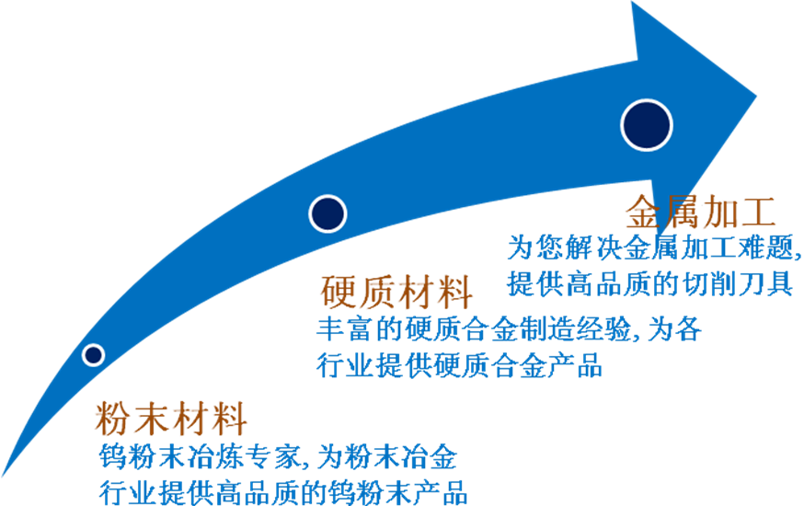
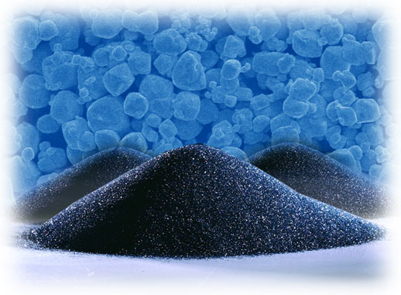

五．公司厂区分布:
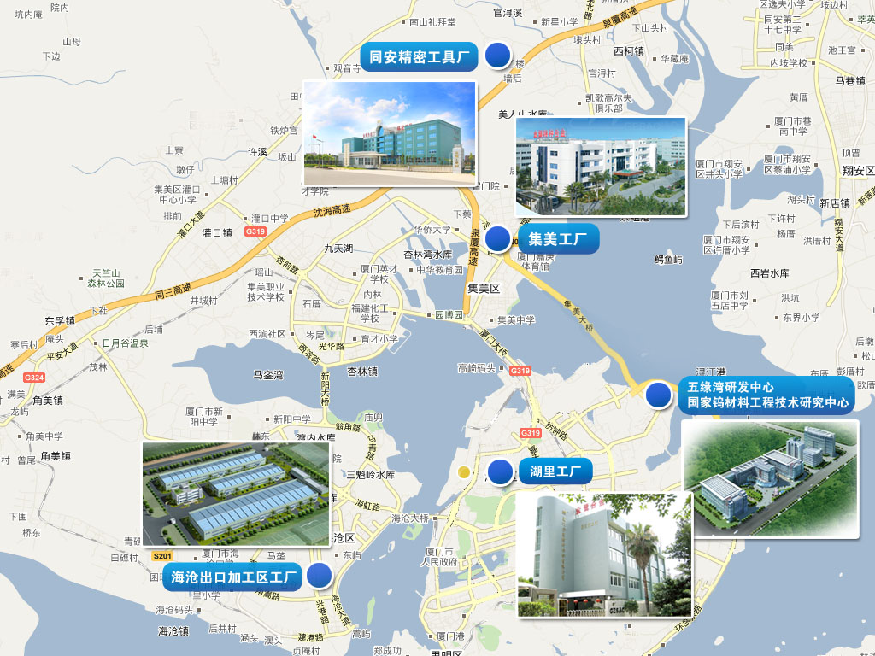
六.企业文化
- 我们的使命:致力于高端钨系列产品的开发与制造，促进中国钨产品结构升级和行业整体效益的提升。
- 我们的愿景:做大、做强钨粉末及其深加工产品，将公司发展成国际知名的综合性硬质合金及切削刀具企业，成为世界硬质合金及其刀具前沿制造与研发基地之一。
- 我们的定位:世界最大的钨粉、碳化钨粉生产基地；高品质硬质合金及其精密切削工具的制造商。
- 我们的核心价值观:GESAC卓越（Gorgeous）、高效（Efficient）、忠诚（Sincere）、主动（Active）、创新（Creative）。
- 我们的企业个性:认认真真做事，实实在在做人。
- 我们的人才理念:
坚持“以人为本”的人才理念，规范人力资源管理，致力于建设一流的人才机制，“激励与分享”是金鹭人力资源管理的核心，公司不断探索现代企业的薪酬福利制度，建立健全培训体系。
企业竞争的核心是人才竞争，我们致力于为各类英才构建一个能充分施展才能、共同发展的舞台。
- 选人理念：注重能岗匹配和公司文化的契合度；注重内部培养选拔，也注重外部高素质人才引进。
- 用人理念：人尽其才，才尽其用，创新超越，共同发展。
- 培育理念：创新快速培养人才机制，培育一支有实力、有活力和有凝聚力的优秀团队。
- 留人理念：环境留人、感情留人、待遇留人、事业留人。
八.薪资与晋升
- 薪资：公司以3P（岗位、薪酬和绩效）理念构建薪资体系，在内部有效激励员工， 在外部具有较强的市场竞争力。
- 培训与发展：公司建立管理与技术发展双通道，并建立初级、中级和高级的完善培训体系，为员工提供广阔的发展空间。
九．福利
- 各种保险：公司根据国家规定为员工投保养老、医疗、生育、失业、工伤保险，缴纳住房公积金；并为工作满一年以上的员工缴交企业年金（第二养老保险）；公司还为每名员工投保一至两份意外伤害险。
- 食堂：公司自办福利食堂，为员工提供卫生、营养丰富、价格便宜的伙食。
- 体检：公司每年组织员工进行体检。
- 旅游：公司每年组织骨干员工旅游休养。
- 节日礼金：元旦、劳动节、国庆节发放。
- 防暑降温：每年5月至9月为员工发放防暑降温费和防暑降温用品。
- 班车：为家住岛内的部分员工提供班车。
- 业余文体活动：公司在各个厂区附近租用体育场馆，每周组织员工进行羽毛球、篮球、乒乓球、足球、游泳等体育活动，定期组织体育比赛和登山、旅游等活动；职工公寓配备电视房、图书阅览室、台球室、篮球场、室外健身器材等文化体育设施。
- 住房：拥有多个单身、家属住宿区，符合条件的已婚员工可申请租借公司的套房。
- 购房借款：在公司工作满3年以上的骨干员工首次购房时公司可提供一定数额的无息借款。

十．应聘流程
登陆公司网站http://www.gesac.com.cn/——人力资源——工作机会——选择应聘岗位——在线申请——参加校园宣讲会——笔试、面试——拟定人选——签订就业协议
注意事项:
1.申请职位时须先注册用户名，账号以邮件格式为准，并设定密码，注册完成后即可申请。
2.您最多可同时申请三个不同职位。
3.我们以网申简历为准，如未及时网申，可在宣讲会现场投递简历，但后续必须要补充网申。
4.如公司未前往宣讲的院校,我们会及时通知您参加我公司在其他院校的校园宣讲并安排面试，或另安排时间、地点安排面试。

十一.招聘需求
根据公司发展需要，诚聘以下英才:
岗位 | 需求专业 | 需求人数 | 任职资格 | 岗位职责
机械储备 干部 | 机械类专业 | 40 | 1、本科以上学历，机械类专业。  2、务实进取，吃苦耐劳。  3、具有较强的逻辑思维能力，团队协作精神。 | 1、承担新产品的研制、新产品试生产、研发项目管理等工作。  2、承担所辖工序的工艺管理、品质管理、设备管理、技术进步与创新项目、标准化管理等相关工作。
材料储备干部 | 材料类专业 | 20 | 1、本科以上学历，材料类专业。  2、务实进取，吃苦耐劳。  3、具有较强的逻辑思维能力，团队协作精神，富有工作激情。 | 1、承担新产品的研制、新产品试生产、研发项目管理等工作。  2、承担所辖工序的工艺管理、品质管理、设备管理、技术进步与创新项目、标准化管理等相关工作。
营销类储备干部 | 机械类、材料类专业 | 10 | 1、本科以上学历，机械类、材料类相关专业。  2、务实进取，吃苦耐劳。  3、具有较强的沟通能力，富有工作激情。 | 1、承担产品市场调研与客户信息收集。  2、负责销售订单接收与执行。  3、负责销售货款回笼及客户关系维护等相关工作。
化学分析储备干部 | 化学类专业 | 1 | 1、本科以上学历，化学类专业。  2、务实进取，吃苦耐劳。  3、具有较强的逻辑思维能力，团队协作精神，富有工作激情。 | 承担化学检验分析、仪器设备管理、检测技术管理及现场管理等相关工作。
IT储备干部 | 计算机类专业 | 3 | 1、本科以上学历，计算机类专业。  2、务实进取，吃苦耐劳。  3、具有较强的逻辑思维能力，团队协作精神，富有工作激情。 | 承担 ERP报表与功能开发、OA系统程序开发、系统日常维护、数据管理、硬件网络管理等相关工作。
生产管理储备干部 | 机械类、工业工程专业 | 2 | 1、本科以上学历，机械类、工业工程专业。  2、务实进取，吃苦耐劳。  3、具有较强的逻辑思维能力，团队协作精神，富有工作激情。 | 1、承担内部供应链协调、管理  2、承担报表制作、现场生产调度与协调工作  3、承担产量预算实施、产能分析等相关工作。
电气自动化储备干部 | 电气自动化专业 | 6 | 1、本科以上学历，机械类、工业工程专业。  2、务实进取，吃苦耐劳。  3、具有较强的逻辑思维能力，团队协作精神，富有工作激情。 | 1、承担设备研发改造方案研讨；  2、设备研发改造电气设计；  3、设备施工图纸绘制完善。

公司地址：
湖里厂区：厦门市湖里区兴隆路69号
集美厂区：厦门市集美北部工业区天阳路52-60号
同安厂区：厦门市同安工业集中区集成路1601-1629号
海沧厂区：厦门海沧出口加工区海景南路28号
电话：(0592)6683287;6067828转642、645
传真：（0592）6061483
联系人：林先生、唐先生
公司网址：www.gesac.com.cn
网申地址：gesac.zhiye.com
新浪微博： weibo.com/u/2867988942（金鹭特种合金）
QQ：2686063035
Email：gers@cxtc.com

招聘时间、地点请关注公司网站、各院校就业网站或宣传海报等。

